**Web technológiák BSc**

3.gyak.

2021.02.24.

**Készítette:**

Tóth Dénes

villamosmérnök alapszak HX6MO8

Miskolc, 2021

**1.feladat: Egy Neptun-kód nevű adatbázis létrehozása.**

1. MySQL karakteres felület

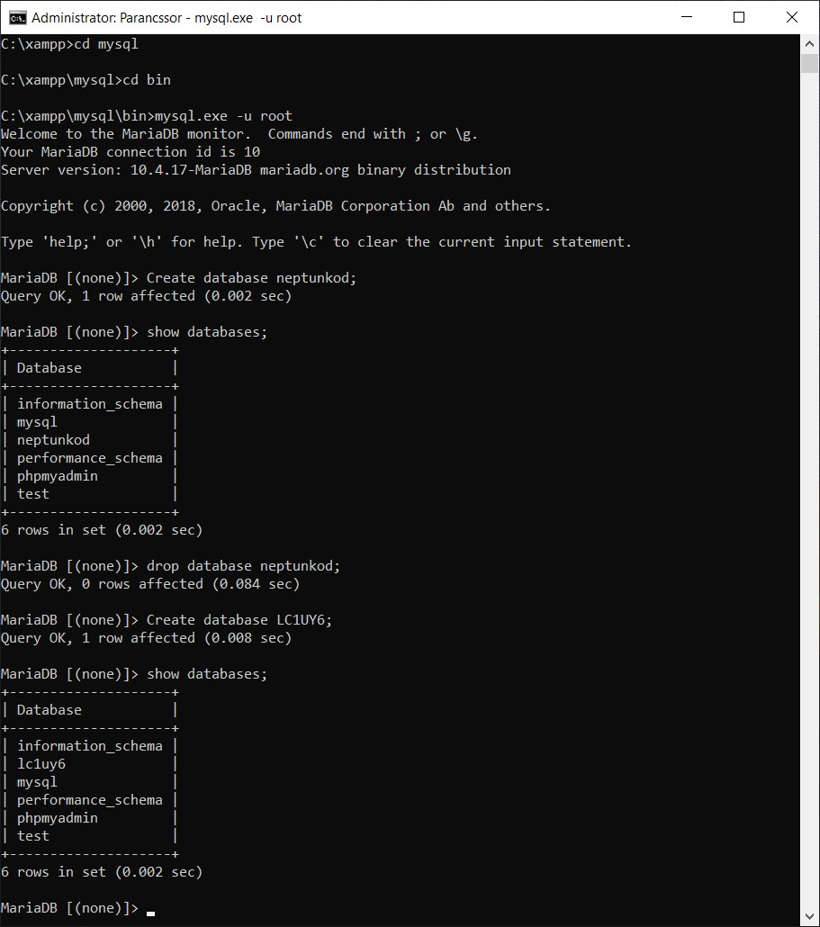

1. MySQL grafikus felülete

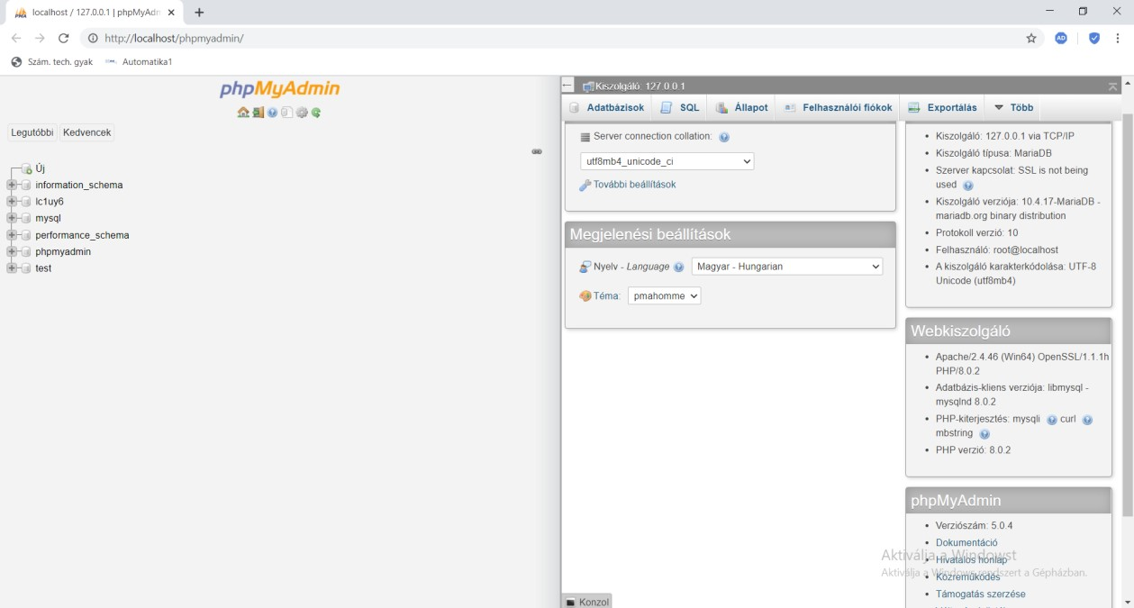

**2.feladat:**

1. Szabályos weblap készítése: *szabalyos.html*
2. Szövegformázás, szóköz, sortörés: *weblap.html*